Nowoczesna technologia serwonapędów: nieograniczone możliwości w ograniczonej przestrzeni
Kompaktowe serwomotory umożliwiają precyzyjne pozycjonowanie
Firma B&R wzbogaciła asortyment swoich serwomotorów o kompaktowe urządzenia serii 8WS. Dzięki nim można korzystać z technologii serwonapędów w zastosowaniach, które wymagają synchronizacji i bardzo precyzyjnego pozycjonowania w ograniczonej przestrzeni. Potencjalne zastosowania obejmują systemy klejenia i dozowania, chwytaki, urządzenia do pomiarów i testowania, systemy napełniania i napędy osi robotów.
Wysoki stopień ochrony – nawet IP69K
Bezszczotkowe silniki oferowane są w czterech różnych średnicach – od 17 do 40 milimetrów. Niezawodne, kompaktowe silniki serii 8WS, zaprojektowane specjalnie z myślą o bardzo wymagających warunkach przemysłowych, są dostępne we wszystkich rozmiarach, w wykonaniu zapewniającym stopień ochrony IP54 lub IP66/67. Wersja 40-milimetrowa dostępna jest w wykonaniu sanitarnym, odpowiednim dla stopnia ochrony IP69K – do stosowania w produkcji żywności i napojów.
Pełna funkcjonalność
Zasilane prądem stałym 60 V silniki zapewniają moc ciągłą w przedziale od 7 do 205 W. Rozdzielczość wbudowanego absolutnego enkodera: 4096 pozycji na obrót. Hybrydowy, podwójnie ekranowany przewód silnika – dostępny w dwóch długościach – jest podłączony bezpośrednio do silnika i może być stosowany w prowadnikach przewodów.
Bezpośrednie mocowanie przekładni
Wszystkie silniki w serii 8WS są dostępne w wersji z bezpośrednio montowaną 1 do 3 stopniową przekładnią planetarną Spawana bezspoinowo obudowa umożliwiła połączenie silnika i przekładni w jednym, zwartym zespole i otworzyła pole dla dodatkowych zastosowań.

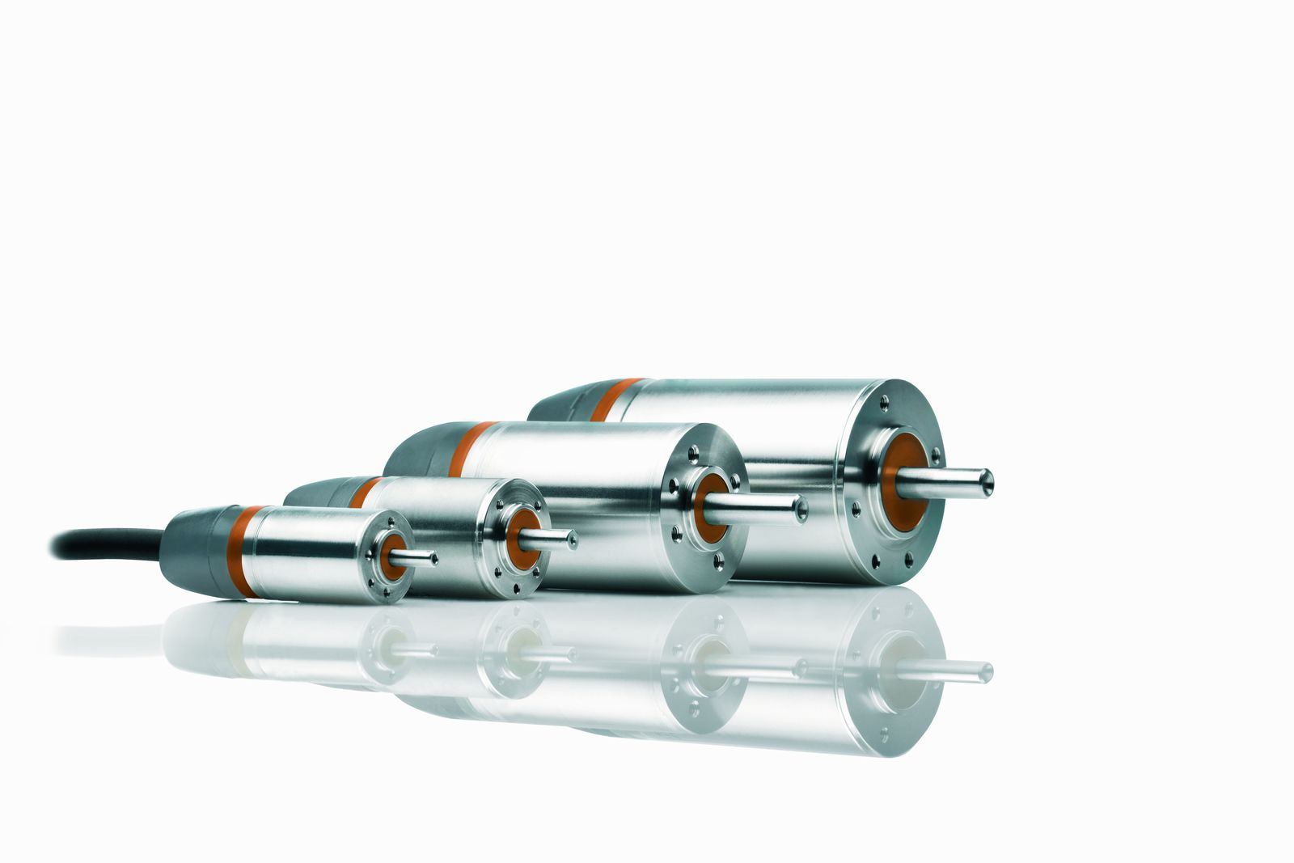
Serwomotory B&R serii 8WS można stosować wszędzie tam, gdzie ze względu na ograniczenia przestrzenne wymagany jest najwyższy stopień miniaturyzacji.

O firmie B&R
B&R to innowacyjna firma z branży automatyzacji z siedzibą w Austrii i przedstawicielstwami na całym świecie. Od 6 lipca 2017 B&R stała się jednostką biznesową Grupy ABB. Jako globalny lider w automatyce przemysłowej, B&R łączy najnowocześniejsze technologie z kunsztem inżynieryjnym, oferując klientom z praktycznie każdej branży kompleksowe rozwiązania z zakresu automatyki maszyn i automatyki zakładowej, sterowania napędami, interfejsów HMI oraz zintegrowanej technologii bezpieczeństwa. Dzięki standardom komunikacji przemysłowej IoT, takim jak OPC UA, POWERLINK i openSAFETY, a także z wydajnym środowiskiem programistycznym Automation Studio, B&R nieustannie przedefiniowuje przyszłość technologii automatyzacji. Duch innowacyjności, który prowadzi B&R na szczyt przemysłowej automatyzacji, jest wzmacniany zamiłowaniem do upraszczania procesów i wyprzedzania oczekiwań klientów.
Aby uzyskać więcej informacji odwiedź stronę www.br-automation.com

